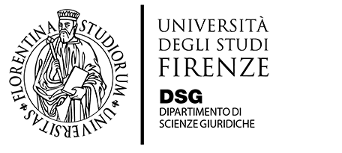

Dottorato di Ricerca in Scienze Giuridiche

Indirizzo in Diritto Comparato

Lunedì 9 aprile 2018, ore 16.00
Polo delle Scienze Sociali - Via delle Pandette, 35 - Firenze
Edificio D4, Aula 1.02

«Access to Justice and Judicial Methodology»

Sarah Harding, Chicago Kent College of Law

L’incontro prosegue il ciclo di seminari del 2018 di formazione dell’indirizzo in diritto comparato del dottorato in scienze giuridiche.

